**陈旭东**

**身份介绍**

　　陈旭东，联想集团副总裁，中国区总经理，负责联想集团在中国大陆地区的整体业务。在IT业的市场销售、商务运作、质量管理、渠道管理等方面拥有丰富的行业经验，并具有国际化管理经验。

　　陈旭东于1993年加入联想，曾历任大区销售经理、西北区总经理、商用市场部助理总经理、销售商务部总经理、质量管理部总经理、助理总裁。2003年至2006年期间，他担任联想集团助理总裁兼渠道销售部总经理；2005年4月起担任联想副总裁，2006年外派至亚太区负责渠道销售及消费业务；2008年12月至今，他先后负责亚太及俄罗斯区、新兴市场的战略及运营工作。

　　陈旭东1989年本科毕业于北京大学概率统计专业，获得学士学位，1992年获得同专业硕士学位。此外，陈旭东还拥有中欧国际工商学院的EMBA学位。

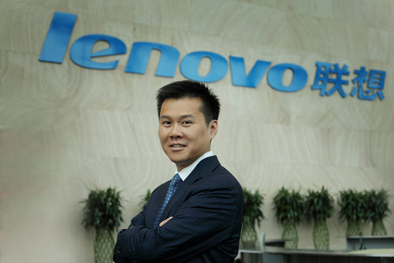

**事迹回顾**

　　2014年7月24日，联想高级副总裁陈旭东在联想NBD(New Business Development，新业务发展部)发布会上宣布联想正式进军物联网行业，主打智能穿戴和[智能家居产品](http://smarthome.ofweek.com/CATList-91000-8200-smarthome.html" \o "智能家居产品" \t "_blank)，并推出了智能路由器、智能空气净化器、智能眼镜三款全新的产品。

　　智能路由器 newifi 是联想与成都谛听科技公司共同研发的成果。它拥有简单的使用体验和丰富的功能应用，同时还具备防蹭网、防钓鱼、防网购欺诈三防功能。在信号传导方面，newifi 有4个信号放大器，全面支持信号自动调节，具有速度快、信号强且联接稳定的特点。对于第一次用这个路由器的小白来说也不用担心，newifi 只需要两步就可以完成初次设置，算是很贴心的设计。另外，在扩展方面也可以安装离线下载、私有云等丰富的应用。

　　智能空气净化器则由联想及德国Luftmed公司联袂推出，它们对PM2.5颗粒的过滤效率超过99%，并可以实现每小时最高500立方米的空气流通量。这次推出的智能空气净化器都拥有TFT屏幕，可实时显示空气参数及滤网使用情况。同时，它还能利用云端与手机实现互通，让我们在外边也可以对空气净化器进行云端操作，随时随地掌控家里的空气情况。

　　当然除此之外，作为在智能家居领域的试水，联想还推出了智能电视和智能摄像头联想看家宝。看家宝是一款家庭视频监控的智能家居产品。联想对这款产品的定位是在外实时查看家里情况，照看婴幼儿、防盗等等用处都有。目前，联想已推出其三代产品看家宝mini

**陈旭东：智能电视市场不成熟 销量还需等两年**

**导读：** 联想2012年5月开卖智能电视，一年来卖了多少台？昨天，针对媒体提出的敏感话题，联想集团高级副总裁、中国区总裁陈旭东没有给予明确答复，只是表示，联想电视现在还是“田里的饭”，还需耕耘两年。

　　联想2012年5月开卖智能电视，一年来卖了多少台？昨天，针对媒体提出的敏感话题，联想集团高级副总裁、中国区总裁陈旭东没有给予明确答复，只是表示，联想电视现在还是“田里的饭”，还需耕耘两年。

　　陈旭东说，企业战略重点不同。对于联想来说，产品分“田里的饭”，“锅里的饭”，“碗里的饭”三种。“像电脑，就是联想碗里的饭，已经成熟了。联想手机、平板电脑是锅里的饭，销售处于高速发展阶段。”他强调，“目前智能电视整个市场不成熟，都在探索阶段，联想电视还是田里的饭。”

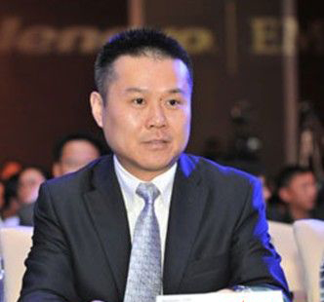

　　联想集团高级副总裁、中国区总裁陈旭东

　　不过，陈旭东对联想电视的智能操作很是满意。他表示，去年联想电视推向市场后，来自联想智能电视的后台数据显示，消费者满意度达到95%。联想智能电视的智能模块的激活率几乎达到了100%，远远超出以往电视行业同类产品20%的平均水平。有70%的用户都会使用联想智能电视的智能功能，包括点播视频和玩多种应用；用户使用联想智能电视的智能功能时长为每天120分钟。“这令我们很兴奋。说明联想的后台应用内容做的好。”

　　昨天，联想推出售价为1999元的32寸A21智能电视新品，并宣布此款产品只在京东商城销售。家电消费网了解到，联想智能电视A21系列产品，主要面向年轻用户，其搭载了Android 4.0.4操作系统，采用双核1G智能处理器，不仅拥有人性化的人机交互，提供视频点播和开放平台的丰富应用，还新增了“乐主播”、“看吧”等新功能。 联想方面给出的销售预期是力争在京东商城三年销售100万台。

　　据透露，联想正与夏普在研发领域展开深度合作，将于下月正式推出60寸高端智能电视K82。这款联想旗舰产品将采用夏普原装进口屏，音质方面也采用了夏普的技术配置。“联想方面出软件硬件内容，夏普出显示屏、画质技术，生产制造。是深度合作。”

　　“从32寸到60寸不同屏幕尺寸的产品，这表明联想智能电视的产品布局完成了。”陈旭东说道。

　　据了解，联想智能电视分高中低三档。其中，A开头的智能电视为低端产品，S开头的智能电视主打超薄，K开头的智能电视为高端产品。

　　“联想有品牌、售后、渠道的优势，这对联想电视今后的销售起了重要作用。”陈旭东表示，下一步联想将线上线下同时发力。

　　“在一至三级市场，联想将以苏宁、国美等3C家电卖场为主要销售平台；在四至六级市场，联想通过与区域代理商合作拓展店面。”陈旭东预计，今年代理商覆盖量有望实现同比翻两番的目标，同时联想今年将在全国大举开设3C店面，联想智能电视将全面进驻这些3C店面。